

Av: Amanda Kronqvist
NV1C
Abraham Lincoln

Inledning
Abraham Lincoln var President i Förenta staterna åren 1861-1865. Lincoln är känd för sin roll under amerikanska inbördeskriget då han ville avskaffa slavhandeln och införa medborgarrätt för svarta människor, och ge slavar samma rättigheter som vita, fria människor.

Uppväxt och karriär
Abraham Lincoln föddes den 12: e april 1809 son till Thomas och Nancy, i ett fattigt nybyggarhem i Kentucky. Abrahams mor dog und i den s k ”mjölksjukan”. Han utbildade sig själv till advokat genom självstudier, då familjen inte hade råd att betala hans skolgång. Abraham gifte sig den 4: e november 1942 med Mary ann Todd från Kentucky. De fick fyra barn under sitt äktenskap.

Åren 1847-49 satt han som representant i kongressen för Illinois, där gjorde han sig känd som motståndare till slaveriet, vilket han kämpade för under sin tid som president. Under 1850-talet gick han med i det republikanska partiet, och i valkampanjen till senaten 1858 gjorde han sig känd över hela landet.
År 1861 blev han vald till Förenta staternas 16: e president som republikanernas kandidat, efter sin företrädare James Buchanan. Detta var första gången en republikan blev vald till president. När sedan Abrahams tid som president tog slut var det Andrew Johnson som tog över posten.

Abraham blev mördad den 14: e april 1865 när han och hans fru gick och såg teatern ”Our american cousine” på Ford's Theater. Mitt under pjäsen (kl 22.13) hördes ett skott, och Abraham hade blivit skjuten i huvudet. Gärningsmannen var John Wilkes Booth, en missnöjd sydstatare, han dödas 12 dagar senare i ett tobaksmagasin i Virginia. Abraham avled nästa morgon den 15: e april (kl 07.55) i en lägenhet i närheten av teatern. Begravningen ägde rum i Washington 19: e april 1865.

Amerikanska inbördeskriget
När Abraham blev vald till president hade meningsskiljaktigheterna mellan nordstaterna och sydstaterna kring slaveriet redan blossat upp. Medan nordstaterna tyckte att slaveriet skulle avskaffas tyckte sydstaterna tvärt om. Staterna i söder var präglade av en aristokratisk livsstil och tyckte att svarta människor var underlägsna vita människor, och ansåg att slaveriet var något positivt och nödvändigt, medan nordstaterna hade mer borliga värderingar och tyckte att slaveriet var fel. Många i nordstaterna var politiskt engagerade i att stoppa slavhandeln. 1 januari 1863 avskaffade Lincoln slaveriet officiellt även om kriget kom att fortgå i ytterligare två år.
Detta var den främsta orsaken till det amerikanska inbördeskriget. Men det fanns också andra faktorer inblandade.
Sydstaterna som var beroende av tobak och bommulls odlingar krävde fri handel, medan nordstaterna ville ha kvar och dessutom bygga ut skyddstullarna.

När Abraham förklarade att han ville stoppa slavhandeln fick sydstaterna nog.
I december 1861 bildade sydstaterna ett nytt förbund och förklarade att de
skulle lämna unionen. Det nya statsförbundet fick namnet Amerikas
konfererade stater. Sydstaterna valde också en egen president: Jefferson Davis, och skrev en egen grundlag. I den stod det klart och tydligt att
svarta var mindre värda och skulle behandlas som andra klassens medborgare.
. 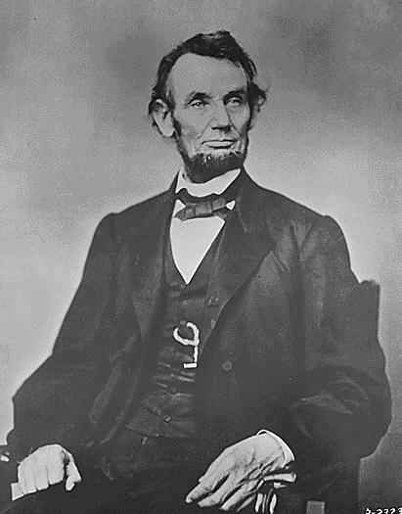

Abraham ansåg inte att någon stat hade rätt att lämna unionen. Men eftersom han värnade om landets bästa och inte ville starta krig lät han sydstatarna skjuta det första skottet.

Sydstatarna blev till slut tvungna att ge sin pga. Nordstaternas övertag, och inbördeskriget var slut den 9: e april 1865. Kriget var över och det var lugnt på nytt. Nordstaterna hade därmed segrat, unionen var återställd och slaveriet
avskaffat även i Sydstaterna.
Gettysburg Adress är det tal som Abraham höll i samband med att en ny kyrkogård för de stupade i kriget invigdes den 19: e november 1863.
Talet var kort och handlade om frihet och demokrati. Det handlade om att de svarta skulle få mer rättigheter i landet och att rasdiskrimineringen skulle upphöra.
President Abraham Lincoln blev senare mördad, han hade uppnått sina mål och avskaffat slavhandeln och han hade bevarat unionen. Men detta på bekostnad av sitt eget liv.

